
Прайс-лист
Новогоднее настроение
Оптово-розничный каталог №1

ИП Бурков Дмитрий Евгеньевич
Г. Пермь, ул. Крупской, 48
Тел.: 89504432347
E-mail:sherwood59@mail.ru
ВКонтакте: vk.com/sherwoodworkshop
Инстаграм: instagram.com/sherwoodesign
г. Пермь 2016

Живые ёлки в горшке набирают все большую популярность. И это не удивительно. Такаю ёлочку легко установить, она долго стоит и радует вас не только своей красотой, но и запахом. Наши ёлочки выросли в экологически чистом районе без применения химикатов, имеют оригинальную природную форму и небольшой размер. Наши красавицы - это малыши возрастом 1-2 года, высотой 30-40 см, а это значит, что они могут украсить не только ваш дом, но и офис, и стать подарком для друзей и коллег. Выберете вариант в новогоднем убранстве или без и закажите символ нового года прямо сейчас.
№ п/п | Изображение | Размер | Цена  Опт. | Розничная цена
1 | 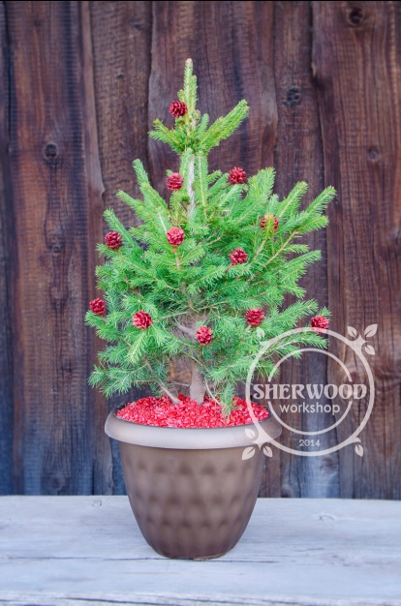 | Живая елочка в горшке, высота самой елки до 40 см.  С цветной крошкой и шишками | 700 | 1300
2 | 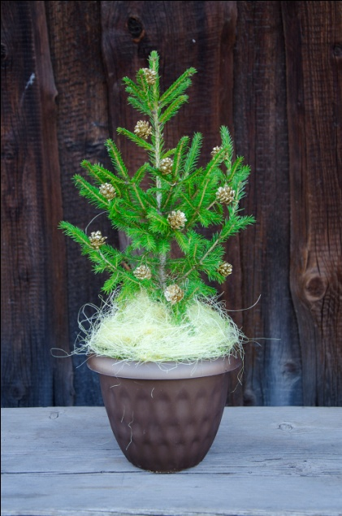 | Живая елочка в горшке, высота самой елки до 40 см. с украшениями и шишками  Сизаль и шишки | 700 | 1300
3 | 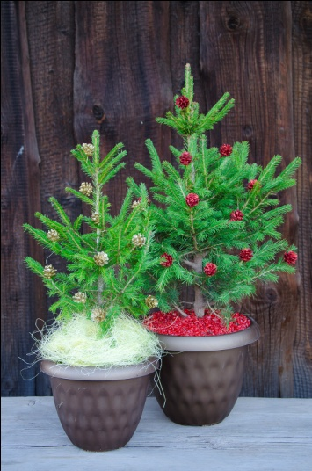 | Шишки могут быть пяти цветов на выбор: золотой, серебренный, белый, оранжевый, красный | 700 | 1300
4 | 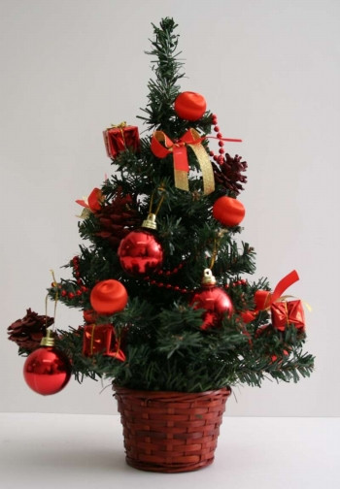 | Живая елочка в горшке, высота самой елки до 40 см. Украшение елочные шары, бантики | 1000 | 1700
5 | 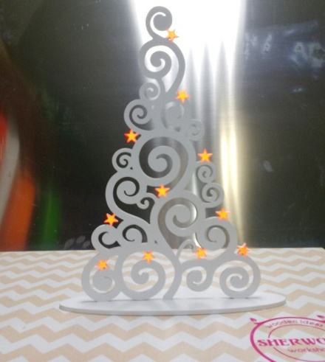 | Резная елка, размер 45 см по высоте  Цвета: белые, красный, зеленый | 900 | 1500
6 | 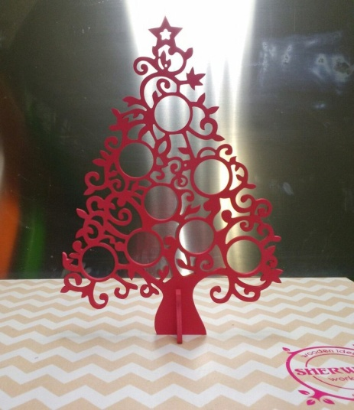 | Резная елка, размер 45 см по высоте  Цвета: белые, красный, зеленый | 900 | 1500
7 | 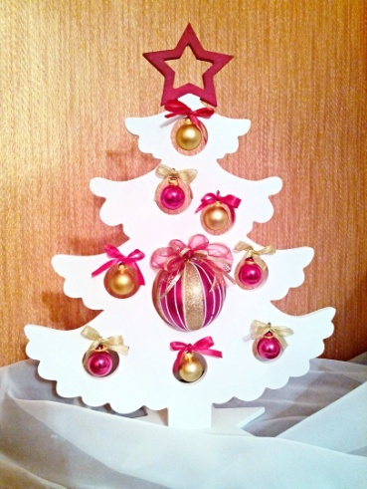 | Резная елка, размер 47 см по высоте, без игрушек  Цвета: белые, красный, зеленый | 800 | 1400
8 | 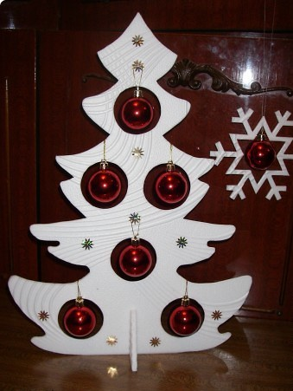 | Резная елка, размер 47 см по высоте, без игрушек  Цвета: белые, красный, зеленый | 800 | 1400
9 | 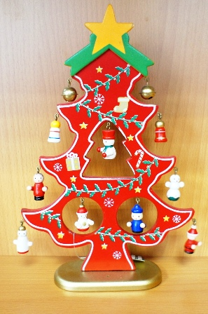 | Резная елка, размер 45 см по высоте, без игрушек  Цвета: белые, красный, зеленый | 800 | 1400
10 | 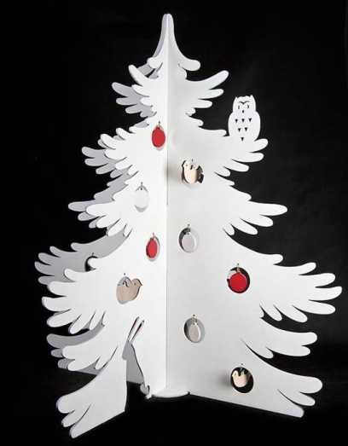 | Резная елка, размер 50 см по высоте, без игрушек  Цвета: белые, красный, зеленый | 1000 | 1600
11 | 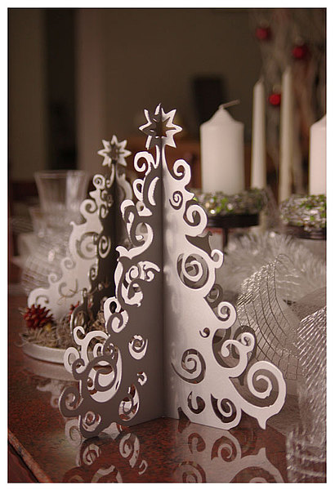 | Резная елка, размер 50 см по высоте, без игрушек  Цвета: белые, красный, зеленый | 1000 | 1600
12 | 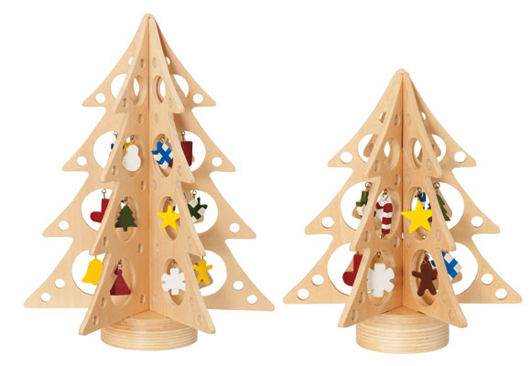 | Резная елка, размер 45 см по высоте, без игрушек  Цвета: белые, красный, зеленый | 1000 | 1600
13 | 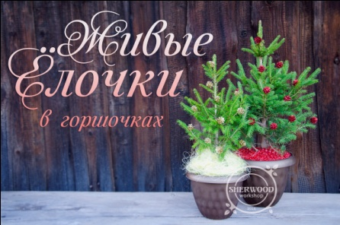 | Просто елочки в горшках без украшений | 500 | 900

